

合肥工业大学
计算机与信息学院
实验报告

课 程：汇编语言程序设计

专业班级：计算机科学与技术23-3班

学 号：2023212290

姓 名：朱清扬
实验一 基本汇编程序设计

- 实验目的
1、熟悉在PC机上建立、汇编、连接、调试和运行8086/8088汇编语言程序的过程；
2、掌握基本汇编语言程序设计方法。
3、熟悉DOSBOX下运行dos程序方法；
4、熟悉debug调式程序的基本方法；

- 实验内容
- 利用DEBUG程序中的“E”命令，将两个多字节数“12345678H”和“FEDCBA98H”分别送入起始地址为DS:0200H和DS:0204H两个单元中。
注意：阅读本书后的附录1，熟悉掌握DEBUG调试程序中的A、D、E、G、Q、R、T、U命令的书写格式及功能；复习寻址方式和相关的数据传送指令及算术运算指令。

- 分别用直接寻址方式和寄存器间接寻址方式编写程序段，实现将DS:0200H单元和DS:0204H单元中的数据相加，并将运算结果存放在DS:0208H单元中。
注意：本实验的内容均在DEBUG下完成，实现数据的装入、修改、显示；汇编语言程序段的编辑、汇编和反汇编；程序的运行和结果检查。

- 数据段中X、Y、Z、V均为字变量，存放的是16位带符号数。编写汇编语言程序计算表达式值（V–（X*Y+Z-720））/X。要求：
（1）使用MASM和LINK生成可执行程序后，使用Debug装入内存；
（2）使用U、D命令查看代码段和数据段的内容，特别注意变量在代码段中的形式；使用G命令执行代码，并使用R命令查看结果；
（3）用E命令修改各个变量的内容，再次用G命令执行，并查看结果。

4、求一个班50名学生成绩的平均值、最大值和最小值,并将结果显示出来。

- 实验过程和程序
1.根据debug中命令格式按照要求进行
e 0200
12 34 56 78
e 0204
fe dc ba 98
d 073f:0200(ds = 073f)

2.利用debug中a命令进行mov指令汇编 注意mov操作数格式要求
A
Mov al,[0200]
Mov bl,[0204]
Add al,bl
Mov [0208],al

3.按照运算操作指令完成上述运算，注意乘法除法使用有符号数以及进位情况
data segment
x dw 11
y dw 12
z dw 13
v dw 14
data ends

stack segment
dw 128 dup(0)
stack ends

code segment
assume ds:data, ss:stack, cs:code

start:
mov ax, data
mov ds, ax

mov ax, [x]
mov bx, [y]
imul bx

add ax, [z]
sub ax, 720

mov bx, [v]
sub bx, ax

mov ax, bx
mov cx, [x]
idiv cx

mov ah, 4Ch
int 21h

code ends
end start

4.利用loop循环进行累加，利用条件转移进行比大小，分别注意循环函数和if条件分支函数的书写格式。最后将数据打印在屏幕上，注意打印的数据的时候要先把16进制编程ASCII码的形式打印，可以参考教材中例题完成对应操作，每次打印完数据之后再打印一行空格，使显示出来的样式更美观直接。
.model small
.stack 100h

.data
numbers db 23, 74, 18, 45, 63, 9, 81, 4, 59, 32
db 79, 40, 69, 17, 53, 93, 86, 48, 20, 29
db 11, 97, 33, 64, 38, 82, 43, 72, 57, 7
db 3, 13, 88, 76, 52, 24, 36, 71, 26, 34
db 21, 60, 83, 5, 41, 65, 19, 67, 56, 85
sum dw ?
count equ 50
average dw ?
max db ?
min db ?
prompt_sum db "sum: ", 0dh, 0ah, '$'
prompt_average db "average: ", 0dh, 0ah, '$'
prompt_max db "max: ", 0dh, 0ah, '$'
prompt_min db "min: ", 0dh, 0ah, '$'

.code
org 100h

main proc
mov ax, @data
mov ds, ax
call compute_sum
call compute_average
call compute_max_min
call display_results
mov ah, 4Ch
int 21h
main endp

compute_sum proc
lea si, numbers
mov cx, count
xor ax, ax
sum_loop:
add al, [si]
adc ah, 0
inc si
loop sum_loop
mov sum, ax
ret
compute_sum endp

compute_average proc
mov bx, count
mov ax, sum
xor dx, dx
div bx
mov average, ax
ret
compute_average endp

compute_max_min proc
lea si, numbers
mov al, [si]
mov max, al
mov min, al
inc si
mov cx, count-1
find_min:
mov al, [si]
cmp al, min
jnb not_below
mov min, al
not_below:
inc si
loop find_min
lea si, numbers
mov cx, count
find_max:
mov al, [si]
cmp al, max
jna not_above
mov max, al
not_above:
inc si
loop find_max
ret
compute_max_min endp

display_results proc
lea dx, prompt_sum
mov ah, 09h
int 21h
mov ax, sum
call print_number
lea dx, prompt_average
mov ah, 09h
int 21h
mov ax, average
call print_number
lea dx, prompt_max
mov ah, 09h
int 21h
xor ah, ah
mov al, max
call print_number
lea dx, prompt_min
mov ah, 09h
int 21h
xor ah, ah
mov al, min
call print_number
ret
display_results endp

print_number proc
push ax
push bx
push cx
push dx
xor cx, cx
print_digit_loop:
xor dx, dx
mov bx, 10
div bx
add dl, '0'
push dx
inc cx
test ax, ax
jnz print_digit_loop
print_digits:
pop dx
mov ah, 02h
int 21h
loop print_digits
print_newline:
mov ah, 02h
mov dl, 0dh
int 21h
mov dl, 0ah
int 21h
pop dx
pop cx
pop bx
pop ax
ret
print_number endp

end main

- 实验结果（包括必要的截图）
1.
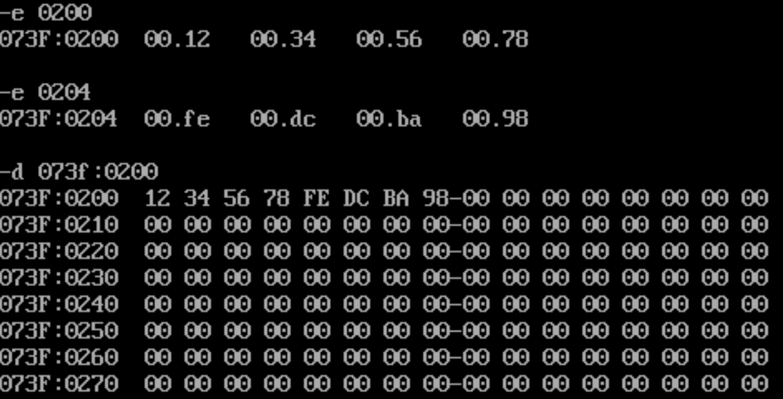
2.
原来ds：0200中的数据：
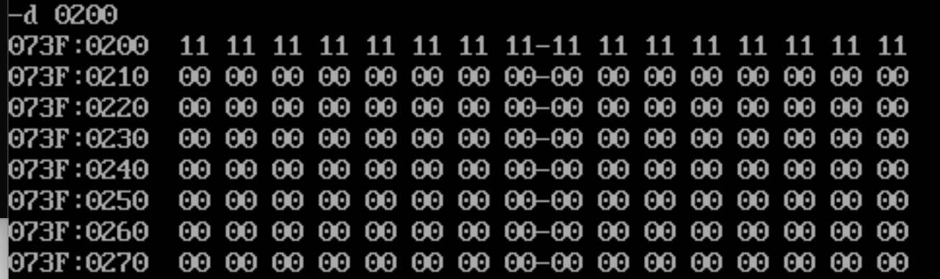
执行后的数据：
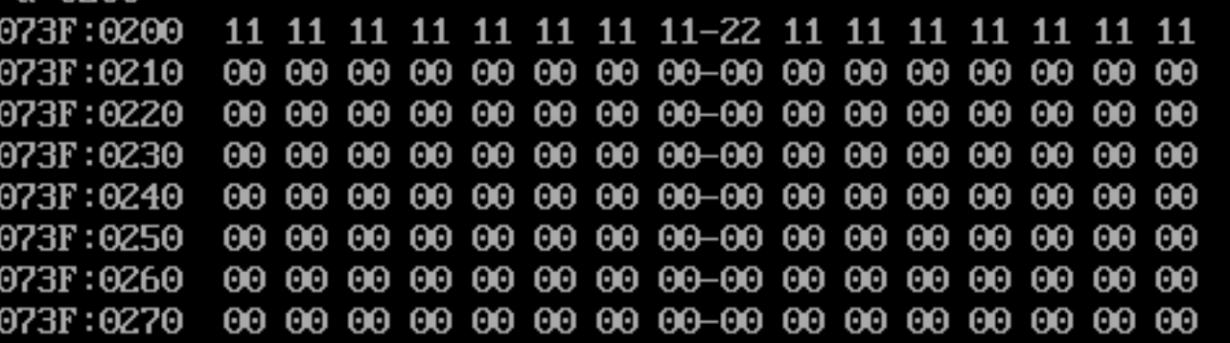
3.
（1）
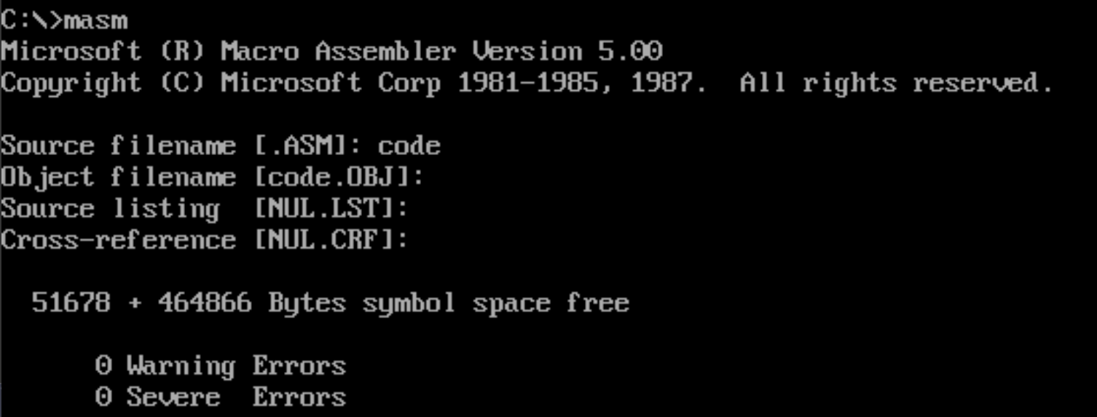
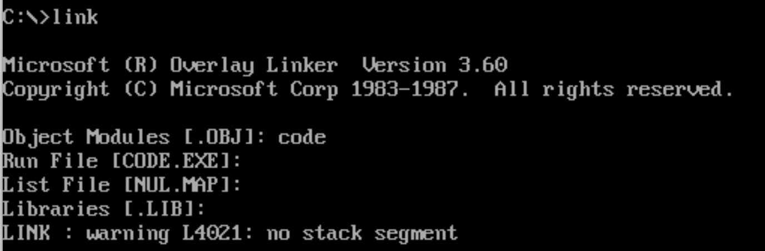
（2）
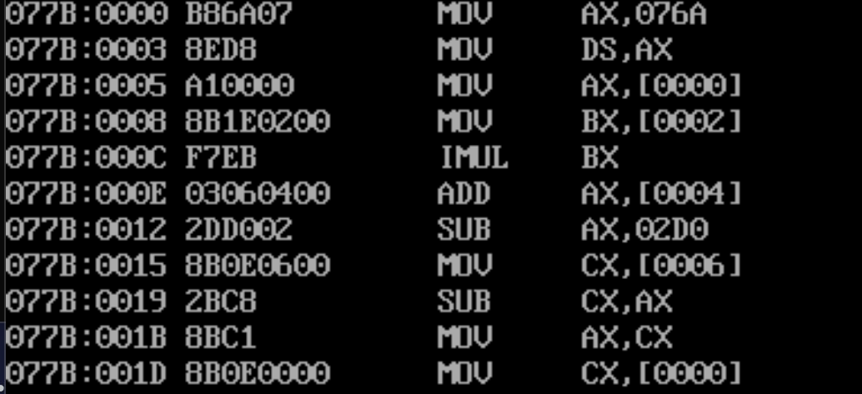
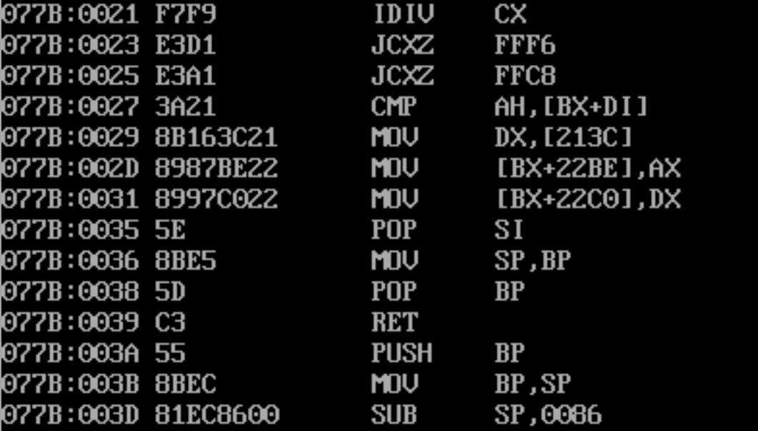
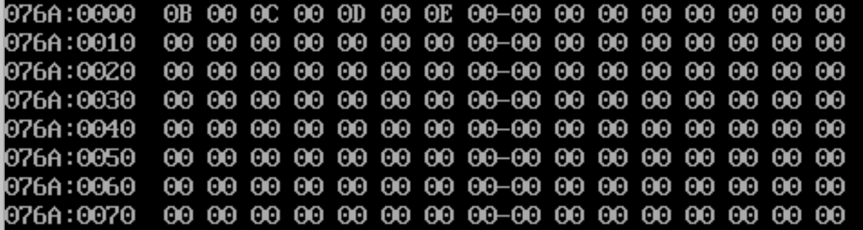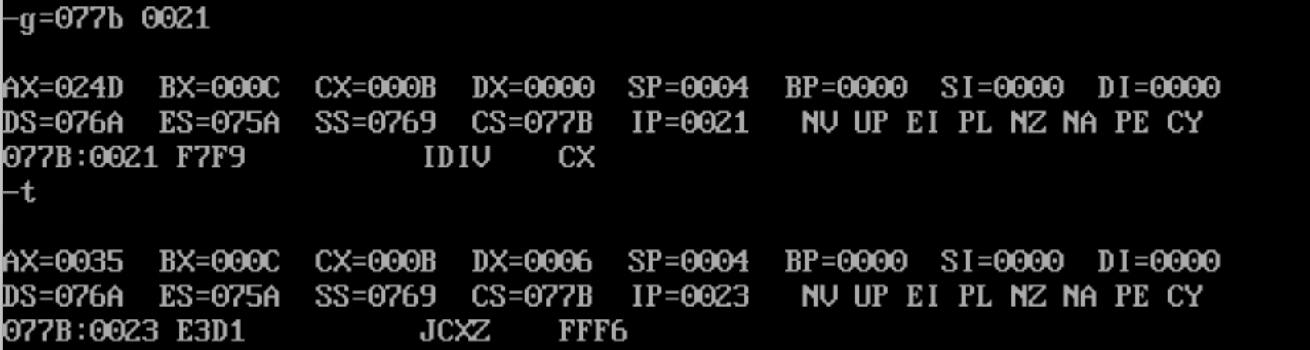
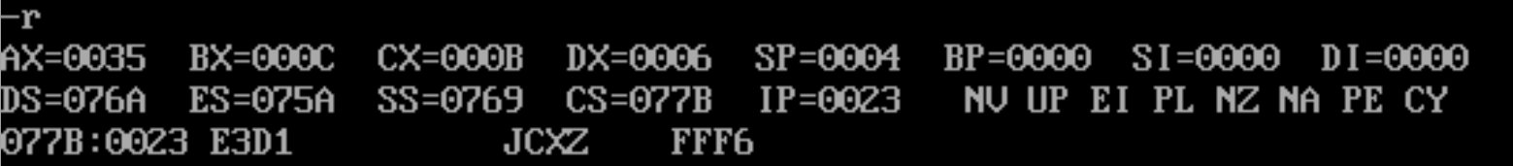
（3）
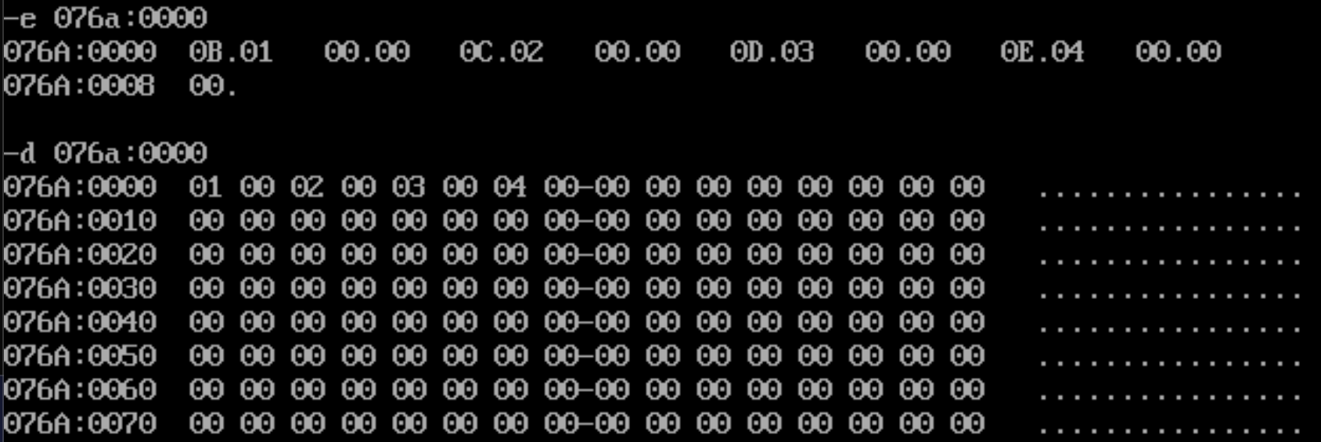
（4）
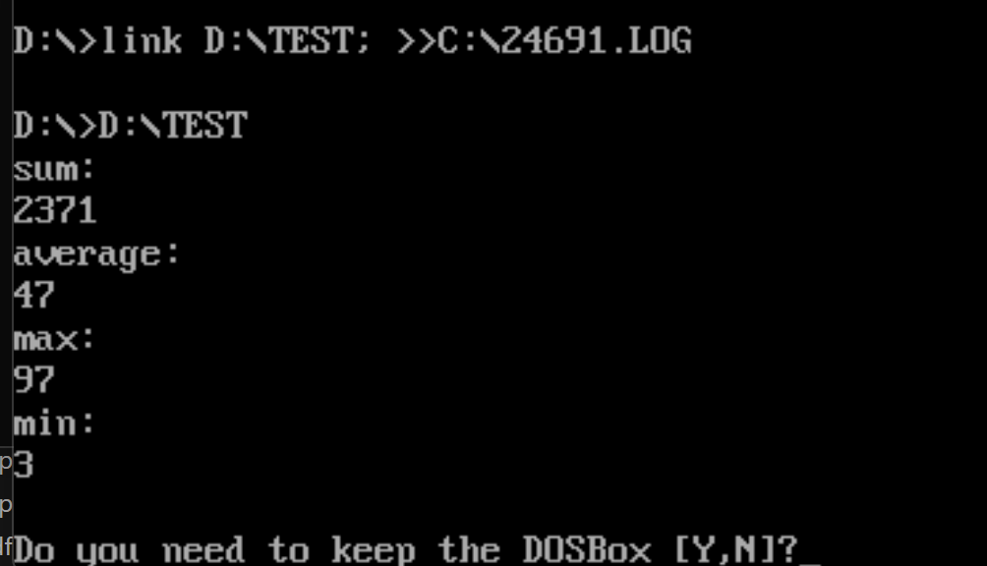
- 实验体会
      - 学习了dos环境下debug模式中各个指令的操作。
如：如何用d指令查看具体内存单元的存储数据
如何使用e指令写入具体内存单元的数据
如何使用t，g指令进行运行与调试
如何使用u指令把内存单元中存储的机器码翻译为汇编语言指令
通过调用debug能更好的观察程序每一步的操作，寄存器以及标志寄存器的值，16位操作系统下程序的存储方式，各个段之间的结构等等。
      - 学习了用masm和link来生成exe文件，并用debug来运行，实现汇编语言的基本操作。
      - 通过实际问题掌握MASM5.0版本伪代码的书写基本格式，并进行了简单的编程操作。
      - 通过变成过程掌握基本运算指令中对操作数的一些要求
如;mov add cmp指令不能对两个地址单元操作，两个操作数需要匹配等等
      - 通过求数组最大最小值掌握基本循环操作以及条件转移的基本操作，体会了汇编语言与其他编程语言在编程思维上的区别。
      - 了解汇编语言编程中循环的两种写法，并知道了用loop循环和用jmp循环的区别
      - 掌握了汇编语言中数组的写法以及利用指针的一些操作

实验二 高级汇编程序设计

一．实验目的
1、 掌握中断服务子程序的编写。
2、 汇编语言与高级语言的混编。

二．实验内容
1、BL中的只有一位为1。编写程序测试并输出提示信息“The X Bit is 1”，要求：
（1）使用地址表实现分支功能，在分支中输出提示信息；
（2）程序直接执行，不得再使用debug相关命令执行。

2、编写一个子程序计算z=f(x,y)=x*y+x-y（x,y,z有符号数：字），要求：
（1）输入参数通过堆栈传送，输出参数通过AX传送（假设结果可以用AX表示得下）；
（2）结果需要按照10进制的格式输出到屏幕上。

3、挂接1CH中断，正计时90秒后退出。要求屏幕显示0-89的秒数。

4.从键盘读入一个字符串，以Enter结束，字符串不超过50个字符，并打印该字符串(查找中间是否有‘asm’子串。如果有，输出‘Yes’；否则，输出‘No’)。

三．实验过程和程序
（1）通过test进行判断bl第0位是否为0，利用循环操作分别让bl右移，并利用cx来记录移位的次数(即当前判断的位数)，利用地址表配合int21h中断来进行选择输出，用cx作为地址表的指针。
data segment
msg_bit0 db 'The 0 Bit is 1', 0dh,0ah,'$'
msg_bit1 db 'The 1 Bit is 1', 0dh,0ah,'$'
msg_bit2 db 'The 2 Bit is 1', 0dh,0ah,'$'
msg_bit3 db 'The 3 Bit is 1', 0dh,0ah,'$'
msg_bit4 db 'The 4 Bit is 1', 0dh,0ah,'$'
msg_bit5 db 'The 5 Bit is 1', 0dh,0ah,'$'
msg_bit6 db 'The 6 Bit is 1', 0dh,0ah,'$'
msg_bit7 db 'The 7 Bit is 1', 0dh,0ah,'$'
msg_table:
dw offset msg_bit0
dw offset msg_bit1
dw offset msg_bit2
dw offset msg_bit3
dw offset msg_bit4
dw offset msg_bit5
dw offset msg_bit6
dw offset msg_bit7
data ends

stack segment
stack ends

code segment
assume cs:code, ds:data, ss:stack

start:
mov ax, data
mov ds, ax

mov bl, 00000001b
xor cx, cx

check_bits:
test bl, 1
jz next_bit

lea si, msg_table
mov di, cx
shl di, 1
add si, di
mov dx, [si]

mov ah, 09h
int 21h

next_bit:
shr bl, 1
inc cx
cmp cx, 8
jb check_bits

exit_program:
mov ah, 4Ch
int 21h

code ends
end start
（2）利用栈传递xy值，先把xy压入栈，在子程序中合理设置bp的位置进行取出，并把ax赋值给z。利用除10取余法来获取十进制数据再转换为ASCII码来进行输出。
data segment
x dw 2
y dw 1
z dw ?
result db 20 dup ('$')
data ends

stack segment stack
dw 512 dup(0)
stack ends

code segment
assume cs:code,ds:data,ss:stack

fun proc near
push bp
mov bp,sp
push bx
push cx

mov cx,[bp+6]
mov bx,[bp+4]

mov ax,cx
imul bx
add ax,cx
sub ax,bx

pop cx
pop bx
pop bp

ret 4
fun endp

start:
mov ax,data
mov ds,ax

push x
push y
call fun

mov z,ax

mov ax,z

lea si, result
xor cx, cx
mov bx, 10

convert_loop:
xor dx, dx
div bx
or dx, 30h
mov [si], dl
inc si
inc cx
test ax, ax
jnz convert_loop

mov byte ptr [si], '$'

lea dx, result
mov ah, 09h
int 21h

done:
mov ah,4ch
int 21h
code ends
end start

（3）设置计数器来计数秒数，上网查询1ch中断在8086pc机上的作用以及设置时钟的相应操作
data segment
oldisr dw ?,?
timer db 100
counter dw 0
isdone db 0
data ends

stack segment
db 128 dup(0)
stack ends

code segment
assume cs:code,ds:data,ss:stack
start:
mov ax,data
mov ds,ax

mov ax,0
mov es,ax

cli
mov ax,es:[1ch*4]
mov oldisr[0],ax
mov ax,es:[1ch*4+2]
mov oldisr[2],ax
sti

cli
mov word ptr es:[1ch*4],offset isr
mov word ptr es:[1ch*4+2],seg isr
sti

waithere:
cmp isdone,1
jnz waithere

exit:
cli
mov ax,oldisr[0]
mov es:[1ch*4],ax
mov ax,oldisr[2]
mov es:[1ch*4+2],ax
sti

mov ax,4c00h
int 21h

isr proc far
push dx
push ax

mov ax,data
mov ds,ax

sti;

inc timer
again:
cmp timer,1000/55
jb done
mov timer,0

mov ah,2
mov dl,13
int 21h

mov ax,counter

mov dl,10
div dl
mov dh,ah
mov dl,al
mov ah,2
add dl,30h
int 21h
mov dl,dh
add dl,30h
int 21h

inc counter
cmp counter,90
jnz done
mov isdone,1

done:
pushf
call dword ptr oldisr
cli
pop ax
pop dx
iret
isr endp

code ends
end start

（4）先调用int21h中0ah中断输入一行字符串，之后进行字符串比较，利用si作为指针与loop循环依次比较直到匹配。利用int21h中09h中断输出对应信息。
data segment
inputBuffer db 50 dup('$'), 0DH, 0AH, '$'
inputLen equ 50
message_enter db 0DH, 0AH, '$'
messageYes db 'Yes', '$'
messageNo db 'No', '$'
data ends

stack segment
dw 128 dup(0)
stack ends

code segment
assume cs:code, ds:data, ss:stack

start:
mov ax, data
mov ds, ax

lea dx, inputBuffer
mov ah, 0Ah
int 21h

call find
jmp done

find PROC
lea si, inputBuffer
mov cx, inputLen

s:
cmp byte ptr [si], 'a'
jne next
inc si
cmp byte ptr [si], 's'
jne next
inc si
cmp byte ptr [si], 'm'
jne next
je findYes

next:
inc si
loop s

cmp cx, 0
je findNo

findYes:
lea dx, message_enter
mov ah, 09h
int 21h
lea dx, messageYes
mov ah, 09h
int 21h
ret

findNo:
lea dx, message_enter
mov ah, 09h
int 21h
lea dx, messageNo
mov ah, 09h
int 21h
ret

find ENDP

done:
mov ah, 4Ch
int 21h

code ends
end start

四．实验结果（包括必要的截图）
（1）
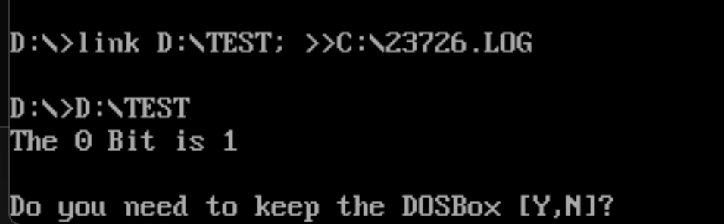
（2）
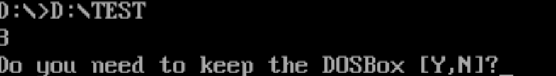
（3）
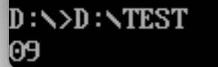
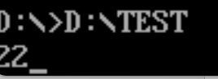
（4）
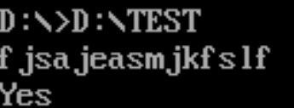
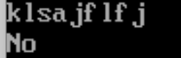

五．实验体会
1.掌握了地址表的书写格式以及实际功能，掌握地址表这种高效的类似于指针数组对程序可读性的帮助。
2.掌握子程序的调用方法以及对应伪代码的格式，使程序可读性上升。
3.掌握了利用栈传入和传输的好处以及保存数据的方法。
4.通过查阅书籍以及资料了解了dos中断（本实验中为1ch，21h）的各种用法，并了解了基本io输入输出的写法以及固定操作
5.掌握基本进制转换在汇编语言上的书写方法，以及如何将数据转换为ASCII码。
6．掌握汇编语言中指针便利数组进行比较的一种写法，以及运用21h中断进行输入与输出。

